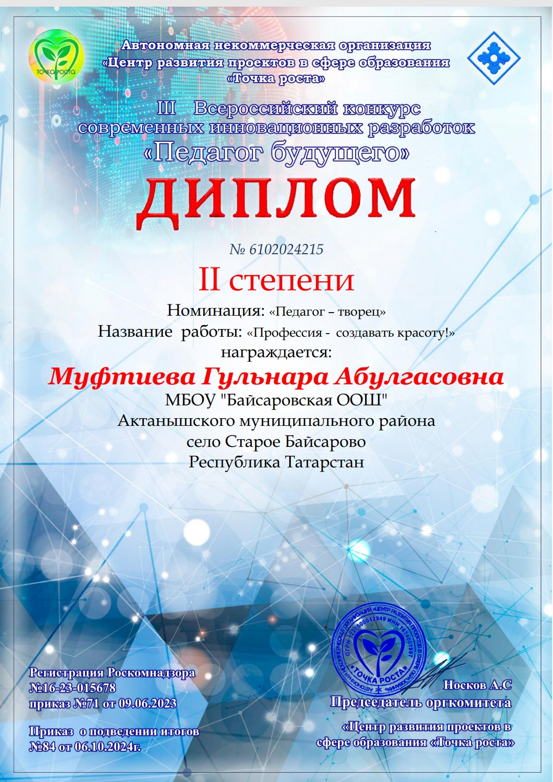

Автономной некоммерческой организацией Центр развития проектов в сфере образования «Точка Роста» проведен III всероссийский конкурс современных инновационных разработок «Педагог будущего» .Участвовавшая на этом конкурсе наша учительница Муфтиева Гульнара Абулгасовна победила в номинации:Педагог-творец, и получила диплом II cтепени. Учительницу Гульнару Абулгасовну поздравляем победой и желаем успехов!

«Үсеш ноктасы» мәгариф өлкәсендә проектларны үстерү үзәге коммерцияле булмаган автоном оешмасы тарафыннан «Килщчщк укытучысы " 3 нче бөтенрәсәй дәрес эшкәртмәләре бәйгесе үткәрелде. Бу бәйгедә катнашкан укытучы Мөфтиева Гөлнара Әбелгасовна"Педагог-творец” номинациясендә җиңү яулады һәм II дәрәҗә диплом белән бүләкләнде. Укытучы Гөлнара Абулгасовнаны җиңүе белән котлыйбыз һәм уңышлар телибез!

